La Scie de la Cascade de La Morte

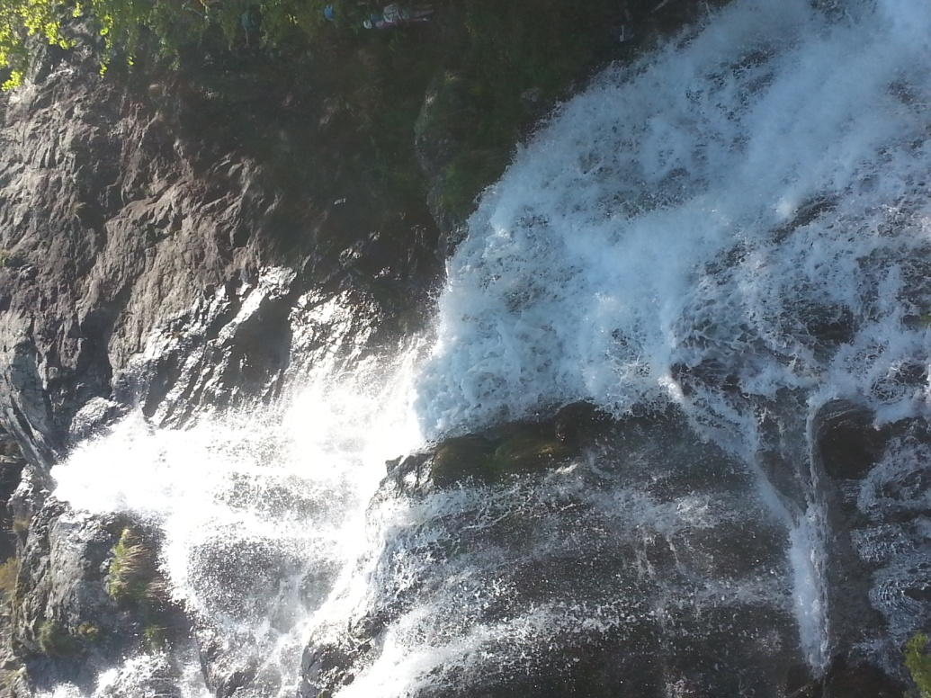
La cascade de La Morte

La force de l’eau a toujours été fascinante pour l’homme, mais elle a aussi représentée un réel danger pour lui, lorsqu’elle n’est pas parfaitement maitrisée. Ce n’est qu’à la fin du 19ème siècle qu’elle a réellement pu être domptée, grâce à l’apparition d’une industrie capable de fournir des métaux suffisamment robustes pour supporter les très fortes pressions des conduites forcées et grâce au développement de la technologie.
Il faut se souvenir qu’au moment ou cette scie à été édifiée la commune de La Morte était « un bout du monde », c'est-à-dire située l’extrémité d’une très belle vallée desservie seulement à la belle saison par un chemin de communication en terre provenant de La Mure, et par des sentiers du coté de Séchilienne.
La route qui relie La Morte à Séchilienne n’a vu le jour qu’en 1938, longtemps après l’apparition de la scie de la cascade.
Les Mortillons de l’époque devaient donc se débrouiller tout seuls pour bâtir leurs maisons, abattre les arbres, les scier pour obtenir des poutres pour réaliser les toitures et toutes les planches dont ils avaient besoin.
Une scie, un moulin, un four à pain, ou d’autres ouvrages de ce type étaient donc nécessaires et indispensables pour vivre quasiment en autarcie dans un territoire reculé et difficilement accessible pendant six longs mois d’hiver de début novembre à fin avril.
Un peu d’histoire :
Le bâtiment de la scie figure sur le cadastre Napoléonien (instauré en 1807), à gauche :
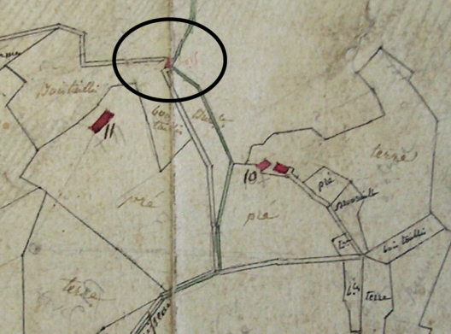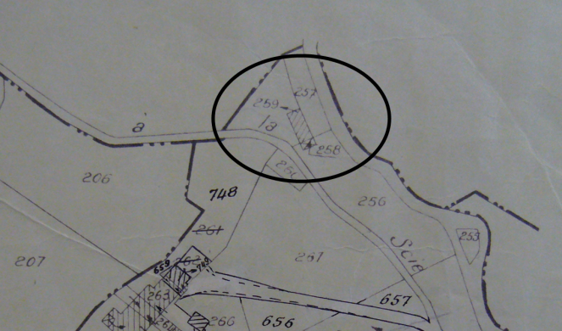
et sur le cadastre du siècle dernier, à droite.
ou encore sur le cadastre informatisé actuel, ci-dessous.
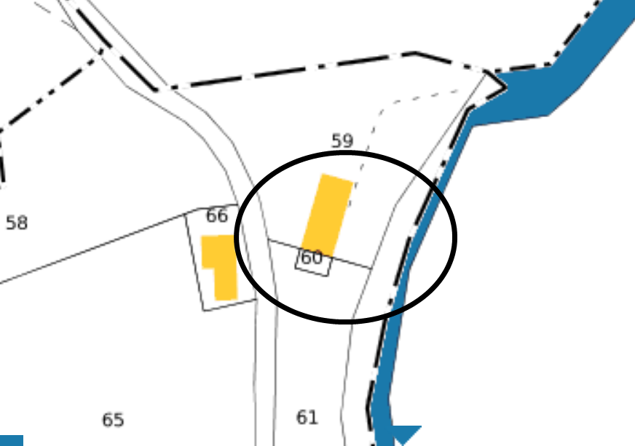 Notez : le tracé de la conduite forcée à droite du bâtiment (petits pointillés gris) dans la parcelle 59.
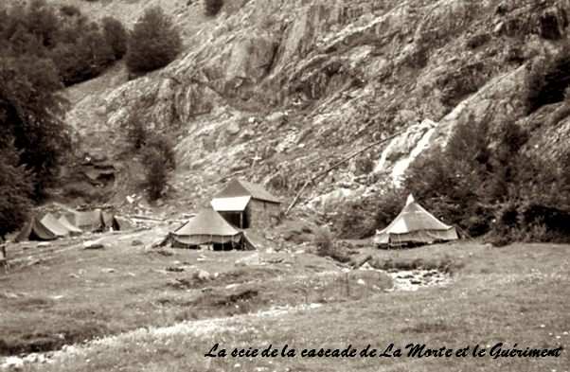

L’évolution du sciage et les types de scie au fil du temps

Jadis, pour abattre un arbre il fallait : un passepartout et deux hommes pour le manier.
Pour scier et déligner des billes de bois il fallait : soit deux scieurs de long, soit une scie battante, ou une scie à ruban ou encore une scie circulaire et une énergie renouvelable pour les actionner.

Le passepartout : Un homme de chaque coté du passepartout était nécessaire pour abattre des arbres (l’ancêtre de nos tronçonneuses actuelles !...). Sa longueur : 1.35 m environ.
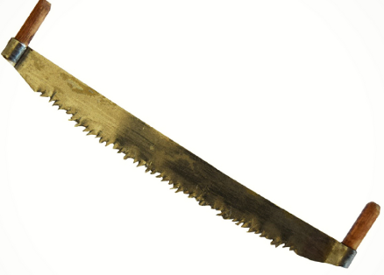

La scie des scieurs de long :
La « Niargue » ou la « Beiche » était composée d’une lame de scie insérée dans un cadre en bois. Elle était utilisée pour déligner des troncs qui étaient calés sur des supports : la chèvre. Deux (voire trois) hommes étaient nécessaires : l’un travaillant au-dessus du tronc : le chevrier, l’autre (ou les 2 autres) en-dessous : le renard. Une parfaite coordination et un excellent savoir faire était nécessaires pour couper droit sur de grandes longueurs !... Tout un art.
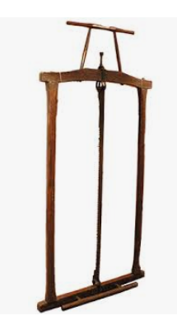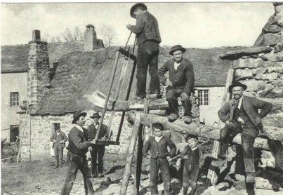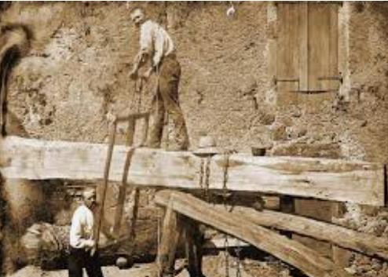
Là aussi l’avantage était la mobilité due à la légèreté de l’outil qui permettait d’être utilisé sur le lieu d’abattage (ou de la construction) et de n’avoir à transporter que les poutres ou les planches sciées prêtes à être utilisées (donc beaucoup moins lourdes à transporter que l’arbre tout entier !...). C’était le métier des scieurs de long qui a persisté dans nos campagnes jusque dans les années 1940.

Les roues à aube et les biefs :
Les biefs étaient de petits canaux déviant et acheminant l’eau des torrents avec une faible pente jusqu’à un petit bassin de rétention (et de décantation) afin de faire tourner une roue à aube ou à des fins d’irrigation. Le sable et le gravier se déposaient dans le bassin et un certain volume d’eau y était stocké pour assurer le démarrage de la scie. Les roues à aube étaient d’un diamètre important de l’ordre de 3 à 4 m de diamètre pour assurer une force motrice suffisante. La transmission de la force de la roue vers la scie se faisait grâce à des systèmes d’engrenages, de poulies et de courroies.

Une remise en état exceptionnelle a été réalisée à la scie des Ségoins à La Chalp en Valjouffrey par les bénévoles de l’association « Mémoire Battante ». Après plusieurs décennies d’efforts une nouvelle roue en bois a été remise en place et le bief remis en service. La réhabilitation des bâtiments et du mécanisme se poursuit. Une inauguration a eu lieu le samedi 19 septembre 2020 pour la mise en route de la nouvelle roue à aube. Le site est ouvert à la visite, ainsi que la centrale hydroélectrique contigüe.
http://memoire-battante-valjouffrey.weebly.com/

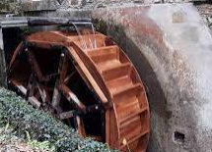
La nouvelle roue à aube des Ségoins à Valjouffrey.

La scie hydraulique de la cascade de La Morte :
Avec l’industrialisation à la fin du 19ème siècle, les conduites forcées à brides, en acier riveté ont fait leur apparition. Elles permettaient d’optimiser la force procurée par la chute d’eau. Ce fût la naissance de la houille blanche.
La vasque naturelle : Au-dessus de la cascade une vasque naturelle du ruisseau du Guériment 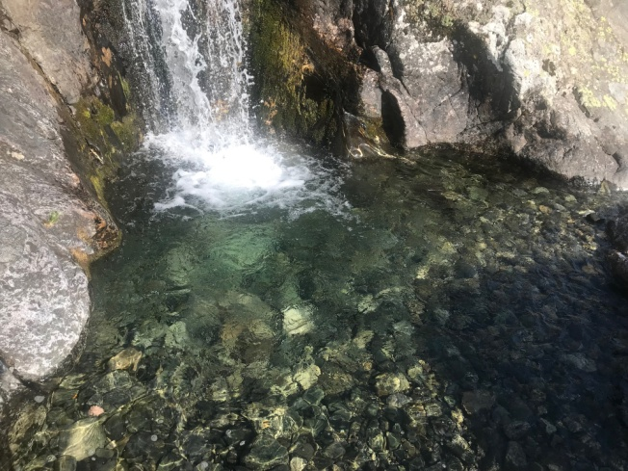
a été aménagée avec un petit barrage afin de tranquilliser l’eau et permettre au sable et aux graviers de s’y déposer. 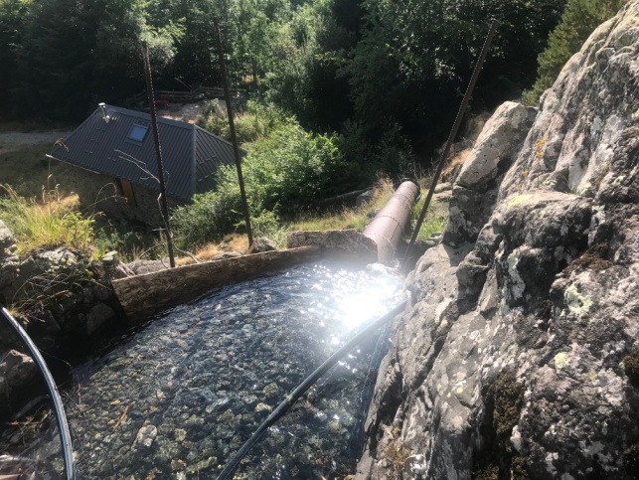
Le dégrilleur : Ce barrage était équipé à l’origine d’un dégrilleur pour piéger les cailloux, les branches et autres détritus transportés par le torrent. En général positionné avant la vanne-pelle et le départ de la conduite forcée, le dégrilleur assurait la protection de la vanne-pelle, de la conduite forcée et des augets de la roue au bas de la conduite (et évitait aussi l’obstruction de la conduite ou la destruction des augets de la roue).
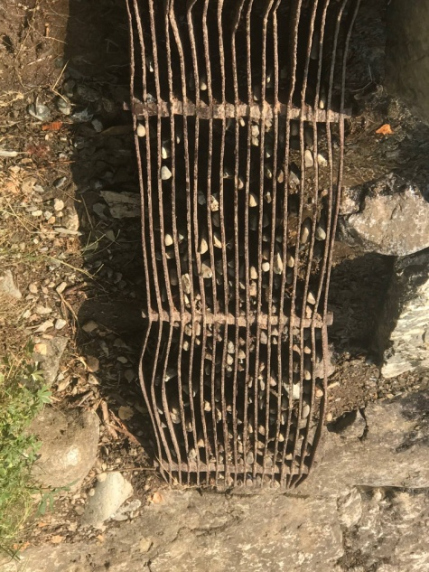
Le dégrilleur se trouve actuellement au pied de la cascade. A l’origine il était situé devant la conduite forcée. Un nettoyage manuel était nécessaire avant chaque mise en route de la scie.
La vanne-pelle : La vanne-pelle manuelle était fixée de façon étanche au sol et sur les cotés de l’ouvrage. Une poutre de type IPN était scellée horizontalement dans le rocher en partie supérieure (photo ci-dessous) afin de maintenir le tout. Une vanne-pelle est une tôle renforcée coulissant de bas en haut dans un cadre métallique afin de maitriser un débit. De chaque coté de la vanne-pelle, l’étanchéité devait être la plus parfaite possible afin de pouvoir maitriser totalement l’arrivée mais surtout la fermeture de l’eau. Un grand pas de vis (actionné par une grande clé manuelle), permettait de faire monter ou descendre ‘’la pelle’’ à l’aide de la vis sans fin et de laisser passer plus ou moins d’eau entre le pied de la tôle et le seuil du barrage. Cela permettait de stocker un certain volume d’eau en amont de la vanne lorsqu’elle était fermée. En faisant tourner le pas de vis lentement, la vanne remontait doucement et permettait d’assurer le débit nécessaire et suffisant au parfait fonctionnement de la scie et aussi de ne pas aspirer d’air dans la conduite forcée lors de la mise en route de la scie.
Il fallait donc éliminer vraiment tout le sable et les graviers afin de permettre la parfaite manœuvre de la vanne dans son logement, sans risque qu’elle ne se coince !.... ni que l’eau entraîne le sable et les graviers dans la conduite forcée afin de ne pas user le métal prématurément, ni casser les augets de la roue au pied de la conduite forcée.

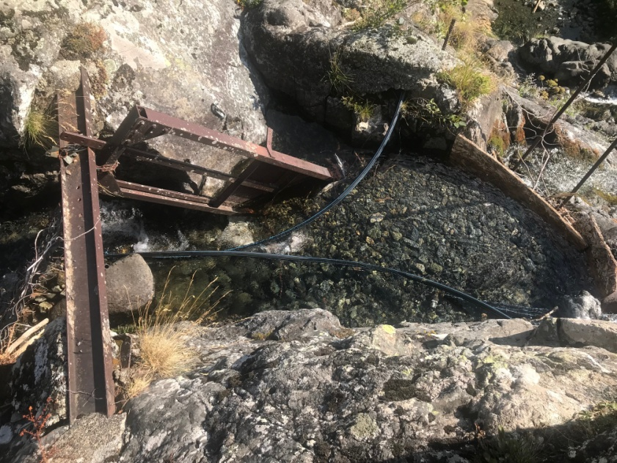
La vanne pelle est toujours présente (mais elle n’est plus fixée à sa place : elle est complètement désolidarisée de son support d’origine, couchée, et seulement retenue par une chaîne cadenassée). Le départ de la conduite forcée est fortement ensablé au départ de la conduite forcée (qui est elle-même protégée par un contreplaqué qui dévie l’eau vers le torrent).

La vanne pelle manuelle permettait, selon son ouverture, de laisser passer le juste débit nécessaire dans la conduite forcée.
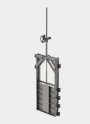 Exemple ci-contre d’une vanne-pelle (ou vanne murale) actuelle. En tournant la vis sans fin verticale, on peut faire remonter ou descendre la tôle inférieure très finement et laisser l’eau couler entre le radier et le bas de la tôle.
La conduite forcée :
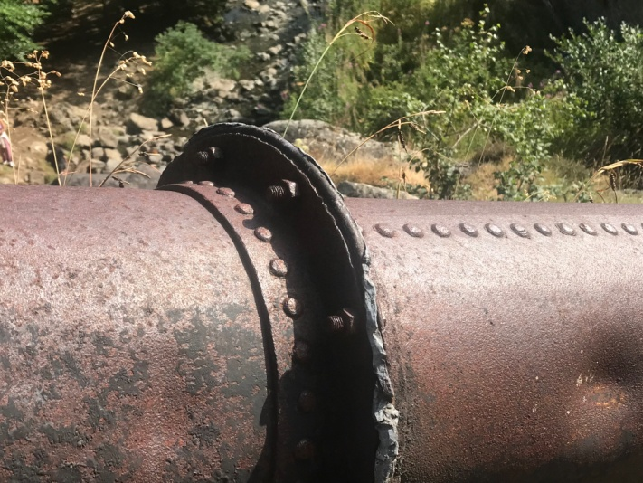
Détail des brides rivetées de la conduite forcée de la cascade : les brides sont nécessaires pour l’assemblage de plusieurs longueurs de canalisation. Un joint de plomb ou d’étain situé entre les 2 brides assurait l’étanchéité. Les brides peuvent être fixes (comme ici) ou libres.
La conduite forcée de la cascade de La Morte a un diamètre de 300 mm et elle est réalisée en acier riveté. Des éléments à brides enserrant des joints de plomb (ou d’étain) sont assemblés aux diverses longueurs de tuyaux et reposent sur des plots en béton auxquels ils sont solidement ancrés. La conduite forcée arrive du coté du ruisseau par rapport au bâtiment. Elle mesure une quarantaine de mètres de longueur.
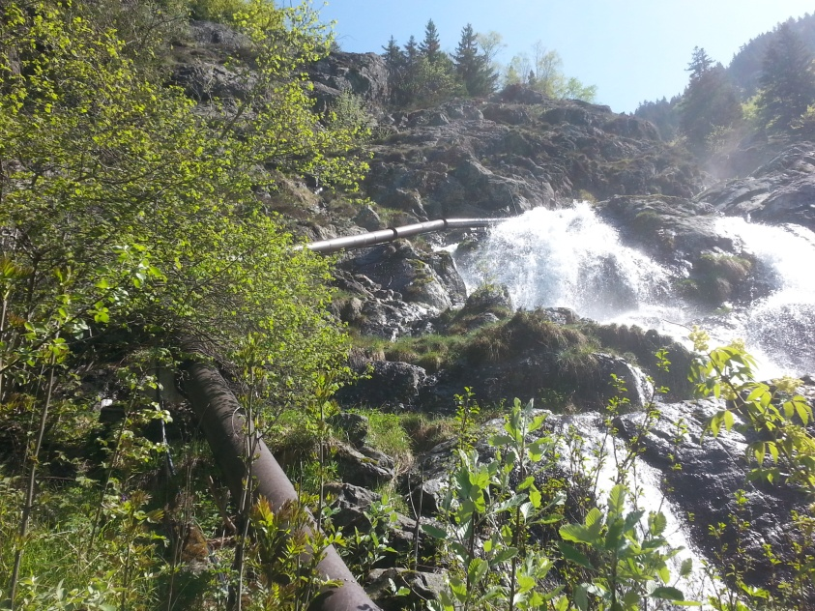
La prise d’eau et la conduite forcée à la fonte des neiges
La vasque naturelle, le barrage, le dégrilleur, la vanne-pelle et l’amont de la conduite forcée se trouvent situés à environ + 20 m en dénivelée au-dessus de la roue métallique à augets (de type Pelton) qui actionnait l’arbre de la scie.

La roue à augets : Une roue Pelton est un type de turbine hydraulique à augets utilisée dans les scies ou dans les centrales hydroélectriques. Elle a été inventée en 1879 par : Lester Allan Pelton.
« Ce type de turbine (Pelton) ne dispose pas de diffuseur en sortie d’eau, car celle-ci s’écoule librement à la pression atmosphérique dès l'instant où elle quitte l'injecteur sous forme de jet. Plus précisément, le jet se partage en deux au moment où il atteint l'auget, chaque demi-jet est ensuite dévié par la forme concave de l'auget dans lequel il s'écrase (transmettant ici son énergie cinétique au mouvement de la roue), puis l'eau s'échappe latéralement de la roue avec une vitesse résiduelle faible. Elle est finalement récupérée par la bâche - une coque enfermant la turbine - le long de laquelle elle s'écoule par gravité ».
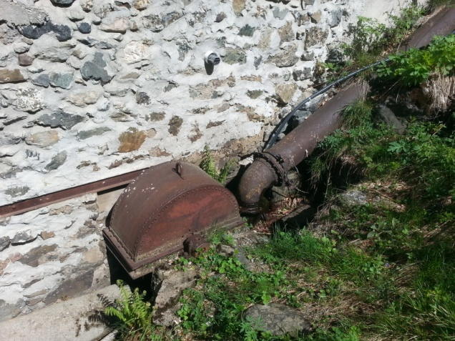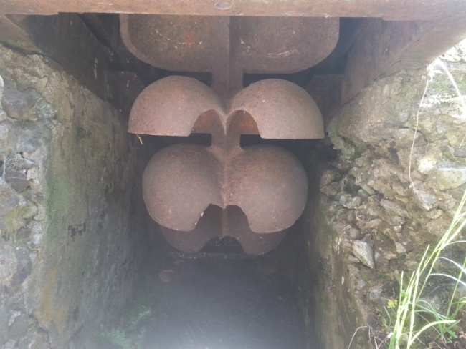
L’extrémité aval de la conduite forcée et la bâche. Les augets de la roue dans sa bâche d’origine.

REMARQUE : M. Pelton a mis au point ce type de roue à augets en 1879. Or la scie était déjà mentionnée sur le cadastre de 1807 et devait exister bien avant encore puisque des textes de 1725 en feraient état. Il y a donc de fortes chances pour que dans les années 1700 ou même longtemps auparavant, cette scie ait été alimentée par un bief qui prenait l’eau du Guériment au pied de la cascade (et non pas au sommet comme aujourd’hui) pour l’acheminer jusqu’à une roue à aube le long du bâtiment, là où se trouve la roue Pelton actuelle. De plus la façade Est du bâtiment ne présente pas d’ouverture, ce qui pourrait conforter cette théorie (les roues en bois mesurant souvent plusieurs mètres de diamètre).
Il est donc fort probable que la conduite forcée et la roue actuelle aient été installées ultérieurement, au début des années 1900 par exemple lors des débuts de l’industrialisation (malheureusement aucune archive ne nous permet de confirmer ces suppositions).

Une chute d’eau de 10 mètres de hauteur procure une pression théorique de 1 bar dont il faut en soustraire la perte de charge (induite par le frottement de l’eau qui circule dans la conduite forcée) : soit environ 1 m par 10 m de longueur. La conduite mesure environ 40 m et offre un diamètre de Ø 300 mm. La pression de fonctionnement était donc certainement de l’ordre de 1.6 bars à l’arrivée de l’eau sur la roue.
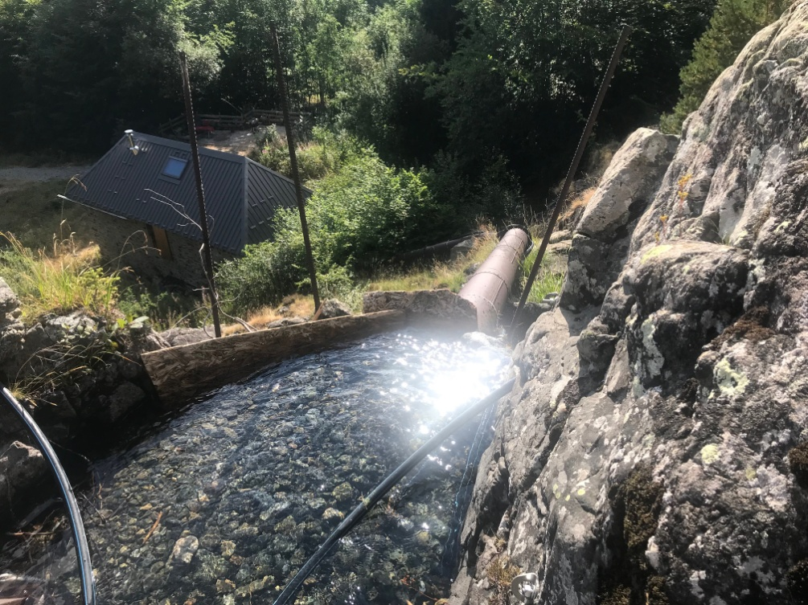
L’amont de la conduite forcée et la scie en-dessous
La scie battante :
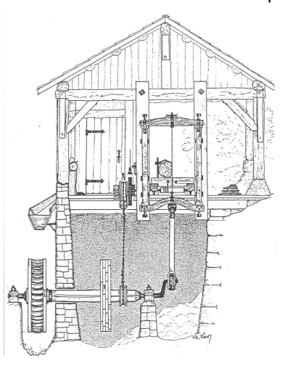
Schéma de principe du fonctionnement d’une scie hydraulique battante.
Autrefois la scie était battante : une lame de scie rectiligne était mue par un mouvement alternatif vertical (reproduisant le mouvement des scieurs de long). La roue à augets entraînait l’axe horizontal sur lequel elle était fixée, ainsi qu’un lourd volant (qui permettait de « lisser » les à coups du sciage grâce à sa masse). A son extrémité, l’axe était coudé, ce qui permettait d’impulser un mouvement de va et vient à la lame de scie située au-dessus. Pour ce type de scie une grande roue en bois avec des pales était nécessaire pour obtenir une force suffisante. Ces roues en bois étaient beaucoup plus grandes que les roues métalliques à augets : 2 à 3 m de diamètre.
La scie à ruban : L’apparition concomitante des roues à augets métalliques, des conduites forcées et une meilleure qualité de l’acier des lames de scie dans les années 1900 a permis la création puis la généralisation de la scie à ruban (qui se présente sous la forme d’un ruban métallique soudé à lui-même à ses extrémités : la scie est donc « sans fin ». L’extrémité de l’axe principal est alors équipée d’une poulie autour de laquelle la lame de scie à ruban tourne indéfiniment.
Les charriots : Les grumes de bois étaient déposées sur un chariot parallèle au sol devant le fil vertical de la scie. En avançant le charriot, la lame de scie commençait à débiter le tronc. En répétant ces opérations et en retournant la grume à chaque passage on obtenait après 4 passages une poutre de section carrée ou rectangulaire selon les besoins (ou des madriers, ou des tasseaux). En décalant plusieurs fois la grume d’une certaine distance, sans la retourner à chaque passage, on obtenait des planches de l’épaisseur souhaitée. Autrefois les charriots étaient poussés manuellement, puis rapidement ils ont été entrainés automatiquement à l’aide d’engrenages, en fonction de la vitesse de sciage.
La scie circulaire : Elle est apparue plus tardivement encore. Elle est surtout utilisée pour le délignage des planches. La scie de la cascade de La Morte en était équipée.

Utilisation de la scie de la cascade de La Morte :
Chacun apportait son bois et le faisait débiter en fonction de ses besoins. Il payait le scieur en fonction du temps qu’il passait à scier. Le rendement maximum d’une telle scie était au maximum de 5 m3 de bois par jour. Le bois était destiné à la construction des charpentes, à la menuiserie et à la fabrication des outils de la ferme ou à la boissellerie (réalisation artisanale de seaux ou de vaisselle en bois). La scie ne fonctionnait pas toute l’année, le débit du torrent n’étant pas toujours suffisant.
Des écrits de 1725 attesteraient de l’activité de la scie à cette époque. Cette scie a fonctionné régulièrement jusqu’en 1932 jusqu’au départ de son dernier propriétaire : M. Veysselier. Ensuite elle fût utilisée plus occasionnellement (jusque dans les années 1960-1970) par Marcel Mazet, habitant le hameau du Couvent.
Après le décès de Marcel Mazet, le bâtiment est resté à l’abandon et sans entretien. Or ce type d’ouvrage demande une présence humaine très régulière, car malgré un aspect robuste, c’est en réalité un fragile mécanisme qui nécessite une attention et un entretien constants !... Plus tard le bâtiment a été vendu : c’est donc une propriété privée. Il a malheureusement été transformé en résidence secondaire, ce qui a quelque peu dénaturé son aspect d’origine : de ce fait un certain nombre d’éléments du mécanisme intérieur ont été soit supprimés, soit sont devenus invisibles du public.
Fort heureusement le barrage et la conduite forcée sont encore en place, mais ils sont en très mauvais état et hors d’usage. La roue est toujours dans sa « bâche » au pied de la conduite forcée, contre la façade du coté du ruisseau, mais n’est quasiment plus accessible et reste difficilement visible. Le cheminement de rejet des eaux turbinées ne se voit plus (sauf au pied de la façade, où le départ du canal maçonné d’évacuation des eaux turbinées demeure).
C’est un joli patrimoine qui petit à petit tend malheureusement à disparaître au fil du temps … et un savoir faire qui s’éteint inexorablement.

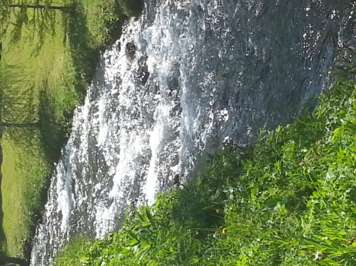
Le Guériment à l’aval de la scie : générateur gratuit de houille blanche.

Sylvain CERQUANT 01-2024

